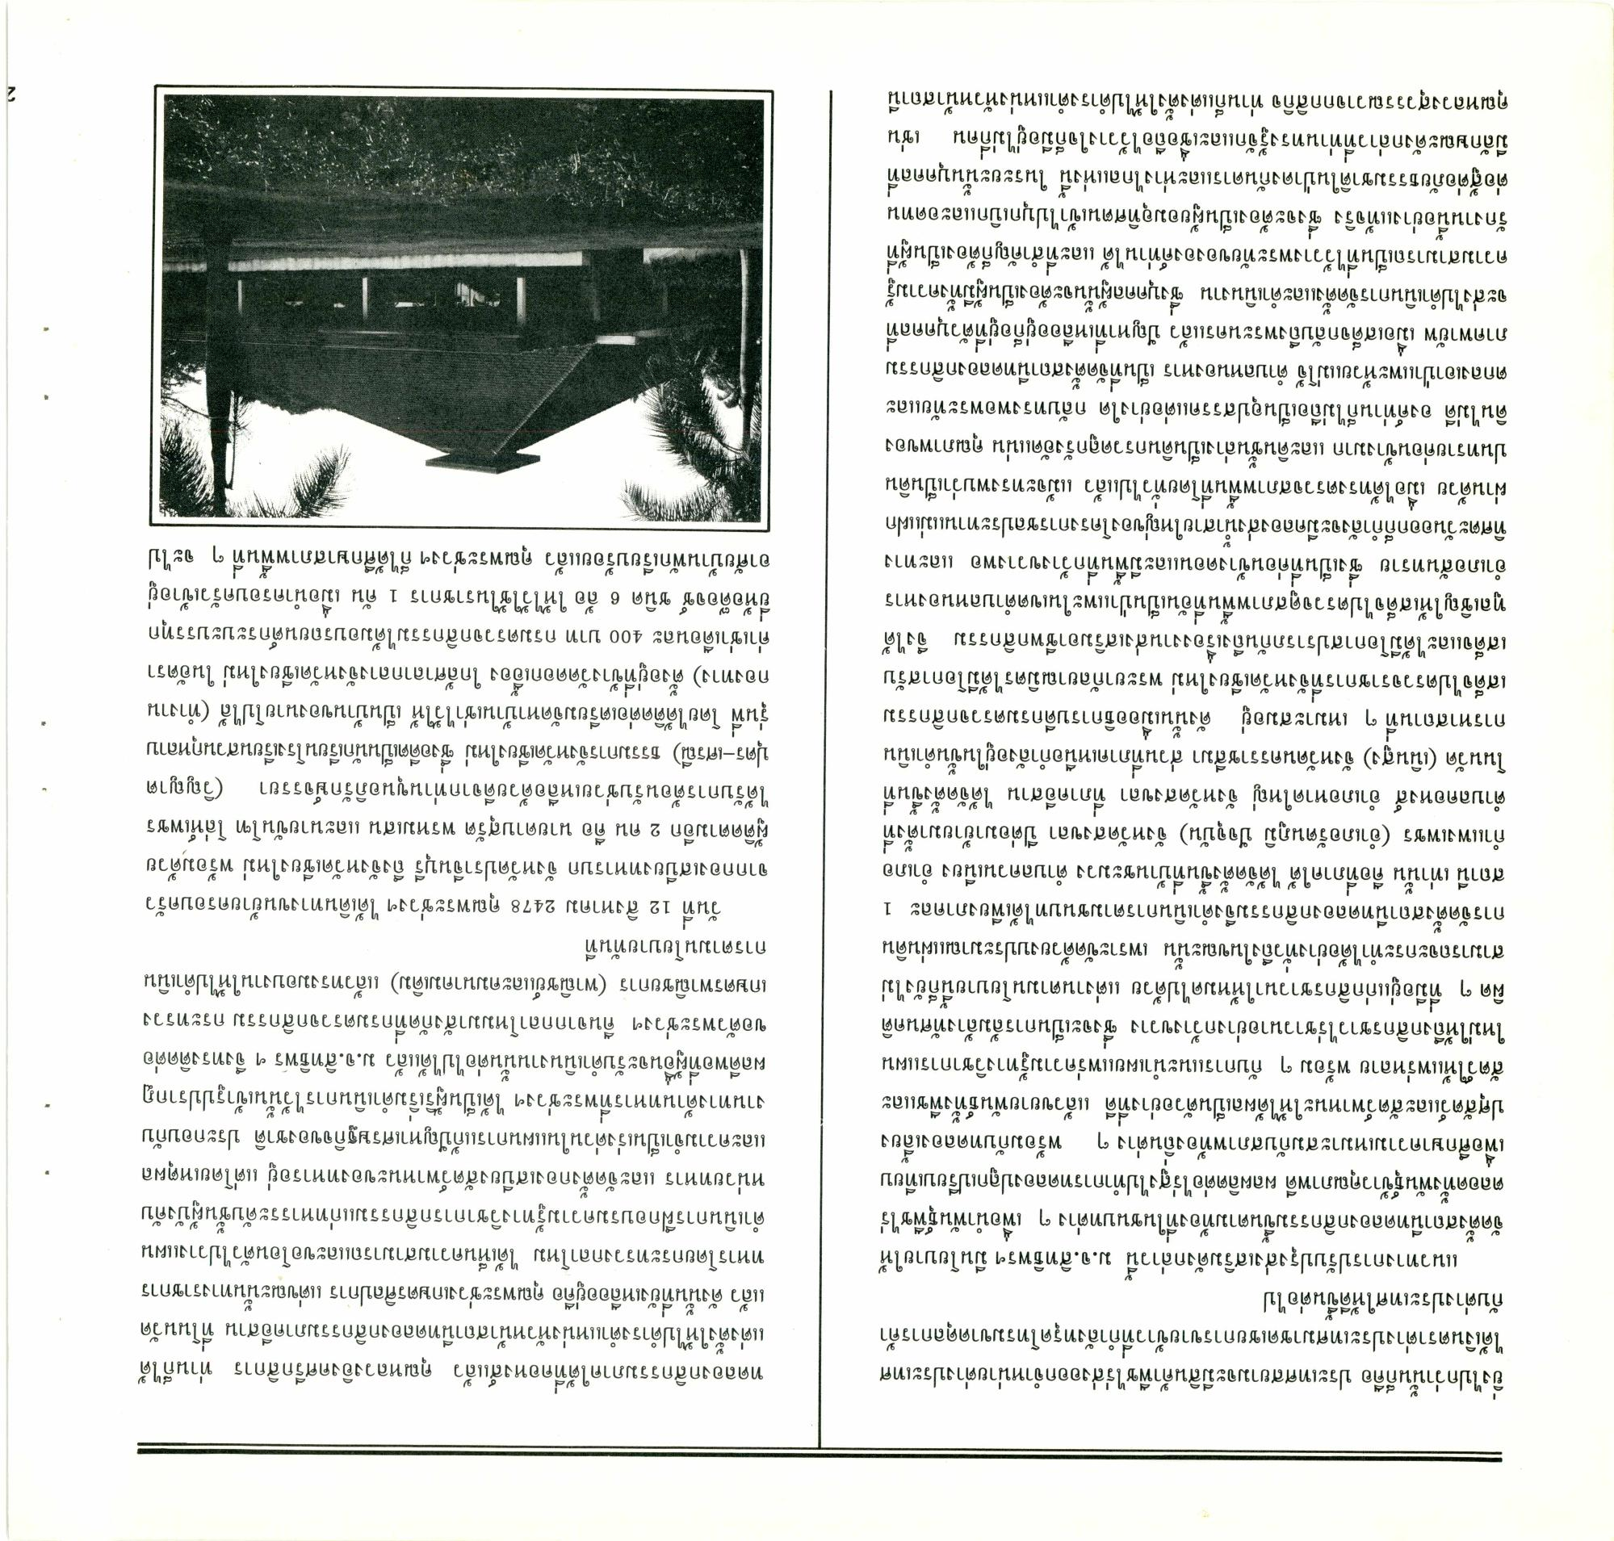
ยิ่งไปกว่านั้นก็คือ ประเทศสยามจะมีสินค้าพืชไร่ส่งออกจําหน่ายต่างประเทศ ได้เงินตราต่างประเทศมาชดเชยการขายข้าวที่กําลังทรุดโทรมขาดดุลการค้า กับต่างประเทศให้ดีขึ้นต่อไป
แนวทางการปรับปรุงส่งเสริมดังกล่าวนี้ ม.จ.สิทธิพรฯ มีนโยบายให้ จัดตั้งสถานีทดลองกสิกรรมขึ้นตามท้องที่ในชนบทต่าง ๆ เพื่อนําพันธุ์พืชไร่ ตลอดทั้งพันธุ์ข้าวคุณภาพดี ผลผลิตต่อไร่สูงไปทําการทดลองปลูกเปรียบเทียบ เพื่อศึกษาความเหมาะสมกับสภาพท้องถิ่นต่าง ๆ พร้อมกับทดลองเลี้ยง ปศุสัตว์และสัตว์พาหนะให้ได้ผลเป็นตัวอย่างที่ดี แล้วขยายพันธ์ทั้งพืชและ สัตว์ให้แพร่หลาย พร้อม ๆ กับการแนะนําเผยแพร่ความรู้ทางวิชาการแผน ใหม่ให้ถึงกสิกรชาวไร่ชาวนาอย่างกว้างขวาง ซึ่งจะเป็นการล้มล้างทัศนคติ ผิด ๆ ที่มีอยู่แก่กสิกรชาวนาให้หมดไปด้วย แต่งานตามนโยบายนี้ก็ยังไม่ สามารถจะกระทําได้อย่างทั่วถึงในขณะนั้น เพราะขัดด้วยงบประมาณแผ่นดิน การจัดตั้งสถานีทดลองกสิกรรมจึงดําเนินการตามชนบทได้เพียงภาคละ 1 สถานี เท่านั้น คือที่ภาคใต้ ได้จัดตั้งขึ้นที่บ้านชะมวง ตําบลควนเนียง อําเภอ กําแพงเพชร (อําเภอรัตนภูมิ ปัจจุบัน) จังหวัดสงขลา ปีต่อมาย้ายมาตั้งที่ ตําบลคอหงส์ อําเภอหาดใหญ่ จังหวัดสงขลา ที่ภาคอีสาน ได้จัดตั้งขึ้นที่ โนนวัด (เนินสูง) จังหวัดนครราชสีมา ส่วนที่ภาคเหนือกําลังอยู่ในขั้นดําเนิน การหาสถานที่ ๆ เหมาะสมอยู่ ดังนั้นเมื่ออธิการบดีกรมตรวจกสิกรรม เสด็จไปตรวจราชการที่จังหวัดเชียงใหม่ พระยากัลยาณมิตรได้มีโอกาสรับ เสด็จและได้มีโอกาสปรารภกันถึงเรื่องงานส่งเสริมอาชีพกสิกรรม จึงได้ ทูลเชิญให้เสด็จไปตรวจดูสภาพพื้นที่อันเป็นป่าแพะในเขตตําบลหนองหาร อําเภอสันทราย ซึ่งเป็นที่ค่อนข้างดอนและมีพื้นที่กว้างขวางพอ และทาง ทิศตะวันออกก็กําลังจะมีคลองส่งน้ําสายใหญ่ของโครงการชลประทานแม่แฝก ผ่านด้วย เมื่อได้ทรงตรวจสภาพพื้นที่โดยทั่วไปแล้ว แม้จะทรงพบว่าเป็นดิน ปนทรายค่อนข้างมาก และดินชั้นล่างเป็นดินกรวดลูกรังอัดแน่น คุณภาพของ ดินไม่ดี องค์ท่านก็ไม่ถือเป็นอุปสรรคแต่อย่างใด กลับทรงพอพระทัยและ ตกลงเอาป่าแพะห้วยแม่โจ้ ตําบลหนองหาร เป็นที่จัดตั้งสถานีทดลองกสิกรรม ภาคพายัพ เมื่อเสด็จกลับถึงพระนครแล้ว ปัญหาที่เหลืออยู่ก็อยู่ที่ตัวบุคคลที่ จะส่งไปดําเนินการจัดตั้งและดําเนินงาน ซึ่งบุคคลผู้นั้นจะต้องเป็นผู้มีทั้งความรู้ ความสามารถเป็นที่ไว้วางพระทัยขององค์ท่านได้ และที่สําคัญก็ต้องเป็นผู้ที่ รักงานนี้อย่างแท้จริง ซึ่งจะต้องเป็นผู้ยอมอุทิศตนเข้าไปบุกเบิกและอดทน ต่อสู้ต่อภัยธรรมชาติในป่าดงกันดารและห่างไกลแห่งนี้ ในระยะนั้นบุคคลที่ มีลักษณะดังกล่าวที่ท่านทรงรู้จักและเชื่อถือไว้วางใจก็มีอยู่ไม่กี่คน เช่น คุณหลวงสุวรรณวาจกกสิกิจ ท่านก็แต่งตั้งให้ไปดํารงตําแหน่งหัวหน้าสถานี
ทดลองกสิกรรมภาคใต้ที่คอหงส์แล้ว คุณหลวงอิงคศรีกสิการ ท่านก็ได้ แต่งตั้งให้ไปดํารงตําแหน่งหัวหน้าสถานีทดลองกสิกรรมภาคอีสาน ที่โนนวัด แล้ว ดังนั้นที่ยังเหลืออยู่คือ คุณพระช่วงเกษตรศิลปการ แต่ขณะนั้นทางราชการ ทหารโดยกระทรวงกลาโหม ได้เห็นความสามารถและขอโอนตัวไปวางแผน ดําเนินการฝึกอบรมความรู้ทางวิชาการกสิกรรมแก่ทหารระดับชั้นผู้บังคับ หน่วยทหาร และจัดตั้งกองเสบียงสัตว์พาหนะของทหารอยู่ แต่โดยเหตุผล และความจําเป็นเร่งด่วนในแผนการแก้ปัญหาเศรษฐกิจของชาติ ประกอบกับ งานทางด้านทหารที่พระช่วงๆ ได้เป็นผู้ริเริ่มดําเนินการไว้นั้นเข้ารูปปรากฏ ผลดีพอที่ผู้อื่นจะรับดําเนินงานนั้นต่อไปได้แล้ว ม.จ.สิทธิพร ฯ จึงทรงติดต่อ ขอตัวพระช่วงๆ คืนจากกลาโหมมาสังกัดที่กรมตรวจกสิกรรม กระทรวง เกษตรพาณิชยการ พาณิชย์และคมนาคมเดิม) แล้วทรงมอบงานให้ไปดําเนิน การตามนโยบายทันที
วันที่ 12 สิงหาคม 2478 คุณพระช่วงๆ ได้เดินทางขนย้ายครอบครัว จากกองเสบียงทหารบก จังหวัดปราจีนบุรี ถึงจังหวัดเชียงใหม่ พร้อมด้วย ผู้ติดตามอีก 2 คน คือ นายดาบสุรัต พรหมเสน และนายขันโฑ โล่ห์เพชร ได้รับการต้อนรับช่วยเหลือด้วยดีจากท่านขุนอภิรักษ์จรรยา (วิญญาต ปุตร-เศรณี) ธรรมการจังหวัดเชียงใหม่ ซึ่งอดีตเป็นนักเรียนโรงเรียนสวนกุหลาบ รุ่นพี่ โดยได้ติดต่อเตรียมจัดหาบ้านเช่าไว้ให้ เป็นบ้านของนายโปไล้ (ทํางาน กองทาง) ตั้งอยู่ที่ข้างวัดดอกเอื้อง ใกล้ศาลากลางจังหวัดเชียงใหม่ ในอัตรา ค่าเช่าเดือนละ 400 บาท กรมตรวจกสิกรรมได้มอบรถยนต์กระบะบรรทุก ยี่ห้อคือจช์ ชนิด 6 ล้อ ให้ไว้ใช้ในราชการ 1 คัน เมื่อนําครอบครัวเข้าอยู่ อาศัยบ้านพักเรียบร้อยแล้ว คุณพระช่วงฯ ก็ได้ศึกษาสภาพพื้นที่ ๆ จะไป
บท
ข
o
1

